**Resumen de Gestión Empresarial 2**

**• ACTIVIDADES PRIMARIAS**

**-Logística de Interna/entrada:** Incluye las actividades relacionadas con la recepción, almacenamiento y la distribución de insumos del producto: manejo de materiales, almacenaje, control de inventario, programación de vehículo y devoluciones de proveedores

**-Operaciones:** Actividades mediante las cuales se transforman los insumos en el producto final: maquinado, empaquetado, ensamblaje, mantenimiento de equipo, realización de pruebas, impresión y operaciones de planta

-**Logística de Externa/salida:** Actividades por las que se obtiene, almacena y distribuye el producto entre los clientes: almacenamiento de productos terminados, manejo de materiales, operación de vehículos de reparto, procesamiento de pedidos y programación

-**Marketing y ventas:** Actividades mediante las cuales se crean los medios que permiten al cliente comprar el producto y a la empresa inducirlo a ello: publicidad, promoción, fuerza de ventas, cotizaciones, selección de canales, relaciones entre canales y fijación de precios

**-Servicio:** Incluye las actividades por las que se da un servicio que mejora o conserva el valor del producto, instalación, reparación, capacitación, suministro de partes y ajuste del producto

**Ejemplo de Actividades Primarias:**

• Las Actividades Primarias o Principales de un restaurante son generalmente las siguientes:

• Logística Interna: Se incluyen actividades como la recepción y almacenaje de materias primas. Comprende los procesos de manipulación, almacenamiento, conservación, control de inventarios y devoluciones a proveedores.

• Cocina: Comprende las actividades de preparación y cocción de los alimentos transformándolos en platos. Dentro de estas, se incluyen los procesos de preparación, presentación, limpieza, mantenimiento y control de la calidad.

• Sala: Incluye las actividades relacionadas con el servicio y entrega del producto final al cliente, tales como el proceso de los pedidos, nivel de servicio, grado de atención, organización, limpieza y mantenimiento.

• Comercial y Marketing: Engloba todos los medio necesarios para promocionar el restaurante. Estos medios son: la hospitalidad, publicidad, guías, fuerza de ventas, material de ventas, políticas de precios y un control de las ventas.

• Servicio Post-Venta: Consiste en la obtención de medios para elevar o mantener el valor añadido del restaurante. Puede ser a través de políticas de fidelización, bases de datos, ajuste del producto en función de los requerimientos del cliente, atenciones personalizadas u otros servicios adicionales.

**ACTIVIDADES DE APOYO**

• Adquisición: Función de comprar los insumos que se emplearán en la cadena de valor, algunos de ellos son: materias primas, suministros y otros componentes consumibles, lo mismo que activos como maquinaria, equipo de laboratorio, equipo de oficina y edificios. Los costos de las actividades de adquisición suelen constituir una parte pequeña –sino es que insignificante- de los costos totales, pero a veces incide de forma profunda en el costo global y en la diferenciación. El mejoramiento de estas prácticas afecta mucho al costo y a la calidad de los insumos, a otras actividades asociadas a su recepción y a la interacción con los proveedores

• Desarrollo tecnológico: toda actividad relacionada con los valores comprende la tecnología, los procedimientos prácticos, los métodos o la tecnología integrada al equipo de procesos. Las actividades de valores en general se sirven de una tecnología que combina varias subtecnologías. El desarrollo tecnológico consta de una serie de actividades agrupables en acciones tendientes a mejorar el producto y el proceso. Puede adoptar muchas modalidades, desde la investigación básica y el diseño de producto hasta la investigación de medios, el diseño de equipos para procesos y los métodos de mantenimiento.

• Administración de recursos humanos: son actividades conexas con el reclutamiento, la contratación, capacitación, el desarrollo y la compensación de todo tipo de personal. Estas actividades se llevan a cabo en varias partes de la organización. La administración de recursos humanos influye en la ventaja competitiva de la empresa pues determina las habilidades y la motivación del personal, así como el costo de contratarlo y entrenarlo

• Infraestructura organizacional: consta de actividades como: administración general, planeación, finanzas, contabilidad, administración de aspectos legales, asuntos de gobierno y administración de la calidad. A la infraestructura se le ve a veces como un gasto general, pero puede constituir una fuente muy importante de ventaja competitiva. A veces se le ve como un gasto, pero puede constituir una fuente muy importante de ventaja competitiva. Directivos competentes, sistemas efectivos, capacidad de negociación, etc.

**Ejemplo de Actividades de Apoyo**

• Actividades de Apoyo o Auxiliares de un Restaurant.

• Las Actividades de Apoyo o Auxiliares de un negocio de restaurant se dividen, de acuerdo a la Cadena de Valor de Porter, en cuatro grandes grupos: Infraestructura, Recursos Humanos, Tecnología y Compras. Así, tenemos:

• Infraestructura: Las actividades de infraestructura comprenden la dirección del negocio, planificación, finanzas, contabilidad, control de costes, la gestión de la calidad y los temas legales y fiscales.

• Recursos Humanos: Comprenden aspectos relacionados con el personal del negocio, tales como la selección, formación, retribución o motivación.

• Tecnología: Son aquellas actividades cuya misión es mejorar los procesos, lo que implica por un lado su racionalización y por otro la aplicación de las más modernas tecnologías en el campo de conservación y regeneración de alimentos, y el tratamiento de la información para mejorar los procesos de control y de marketing del negocio.

• Compras: Las actividades de compras están encaminadas a buscar los mejores productos en las mejores condiciones posibles , además de otras actividades relacionadas como la logística

**Cadena de valor restaurant materia test y certamen**

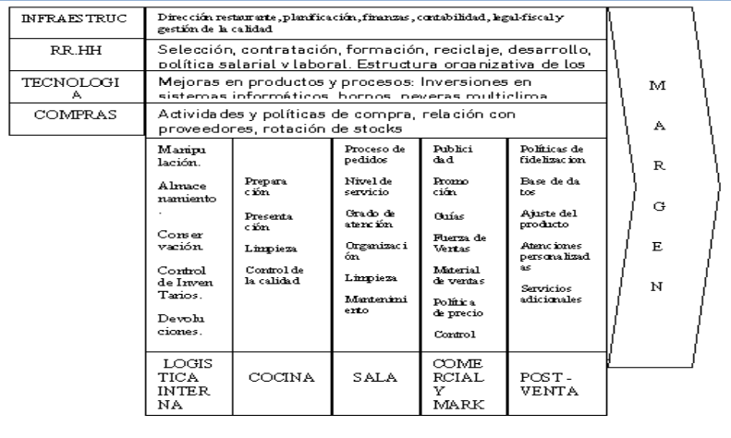

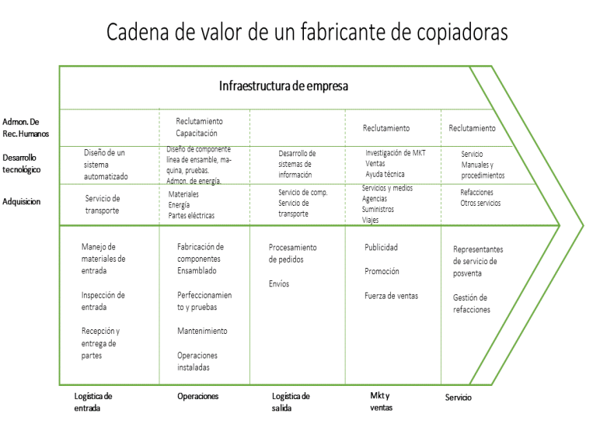

**TIPOS DE ACTIVIDAD**

• Porter distingue tres tipos de actividad en las categorías de actividades primarias y de apoyo que afectan a la ventaja competitiva de forma distinta:

• Actividades directas: intervienen directamente en la creación de valor para el comprador, a saber: ensamblaje, maquinado de partes, operación de la fuerza de ventas, publicidad, diseño del producto, reclutamiento.

• Actividades indirectas: permiten efectuar actividades directas en forma continua: mantenimiento, programación, operación de las instalaciones, administración de la fuerza de ventas, administración de la investigación, mantenimiento de registros por parte de los proveedores.

• Aseguramiento de la calidad: garantiza la calidad de otras actividades: supervisión, inspección, realización de pruebas, evaluación, verificación.

**NEXOS DE LA CADENA DE VALOR**

• Las actividades relacionadas con valores son las estructuras básicas de la ventaja competitiva, pero la cadena de valor no es un conjunto de actividades independientes sino un sistema de actividades interdependientes, y se relacionan por medio de nexos de la cadena.

• Un nexo es una relación entre la forma de ejecutar una actividad y el costo o desempeño de otra

• La ventaja competitiva a menudo nace de los nexos entre las actividades, lo mismo que de las acciones individuales.

• Los nexos pueden originar una ventaja competitiva en dos formas: mediante la optimización y la coordinación.

• Nexos verticales: nexo entre la cadena de valor de una empresa y la de sus proveedores y canales.

• Cadena de valor del cliente: puntos de contactos que impactan en la cadena de valor del cliente, diferenciación (creación de valor)